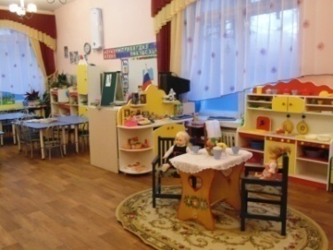
Уважаемые посетители сайта, предлагаем Вам познакомиться с тем, что мы успели сделать с марта 2018года по май 2018 года.
В нашей группе хорошо,
Радостно и весело,
Все мы дружно здесь живем,
И играем, и поём.
А еще………

- Реализуем проекты:
Долгосрочный проект «Радуга находок» (2 год).
Цель: оптимизация развивающей предметно-пространственной среды совместными усилиями педагогов и родителей.

В весенний период родителями группы были пополнены и оформлены центры: познавательной активности и природы, а также приобретение цветных мелков для рисования на асфальте.
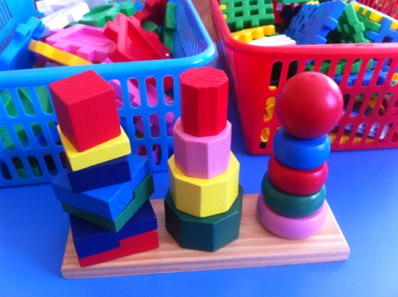
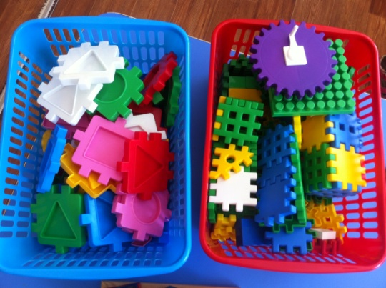

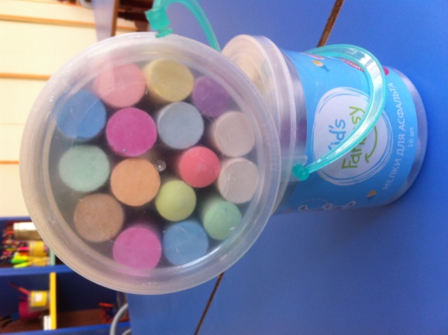

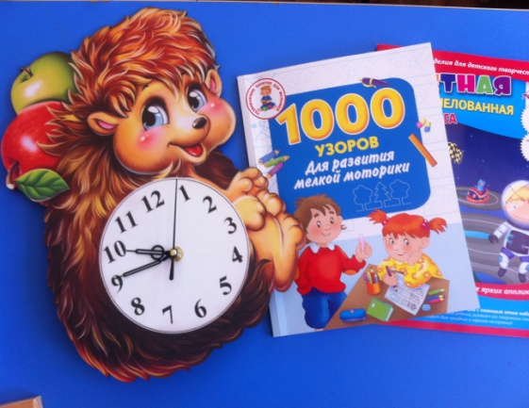
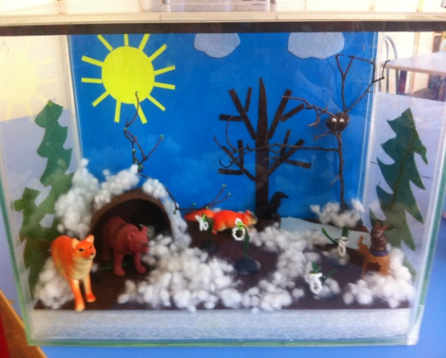

Для благоустройства и озеленения участка семьи: Ани Кузьминой, Миланы Смирновой, Алины Тогаевой, Демьяна Мотуз вырастили рассаду и посадили цветы. Семья Алены Абакумовой покрасили клумбу.

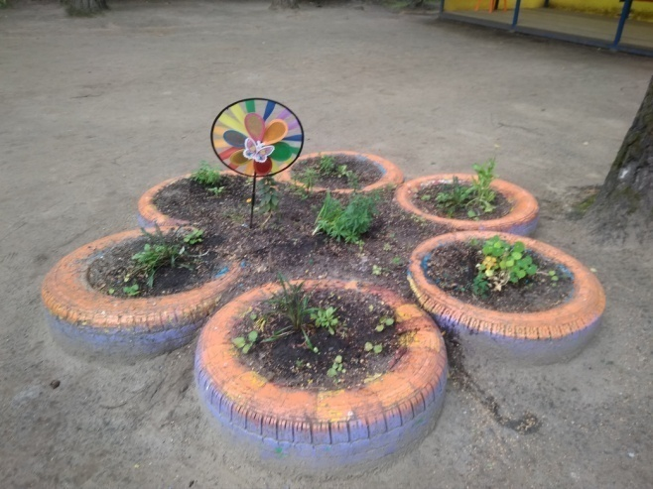
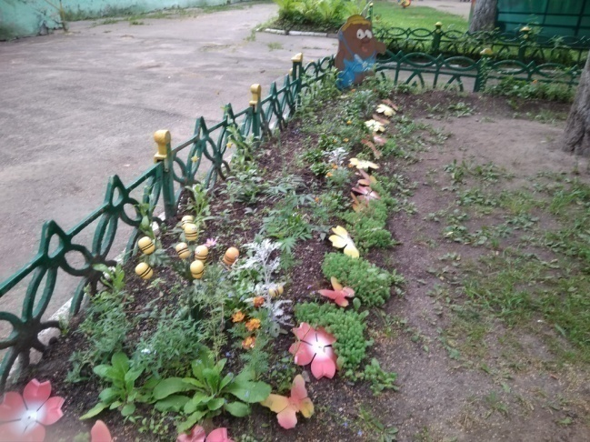

Принимаем участие в региональном проекте «Секреты успешных родителей».
Одним из направлений реализации проекта "Секреты успешных родителей (семейное наследие, компетентность, совместный досуг)”, является проведение групповых консультаций с родителями, бабушками и дедушками на базе школ и детских садов Ярославской области.
17 апреля 2018 г. в детском саду состоялась 2 групповая консультация для родителей по теме: «Играем всей семьей» (папа Миланы Смирновой, бабушка Арсения Горшкова, мама Ани Кузьминой посетили консультацию и приняли участие в играх)
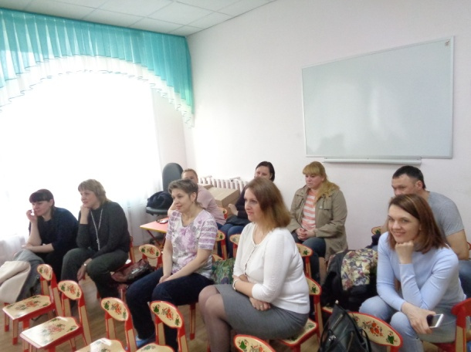
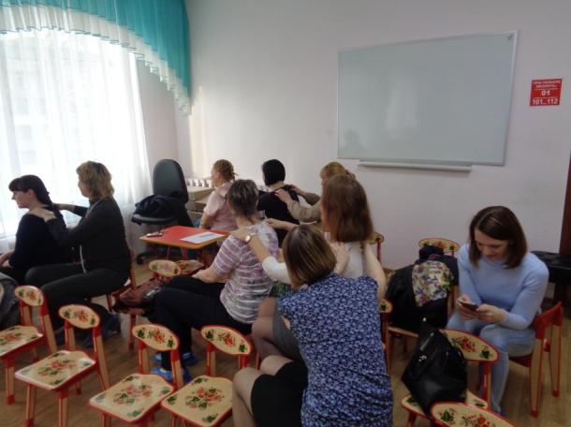

25 апреля и 30 мая на базе ЯрГУ им. П.Г.Демидова прошли интерактивные лекции на тему: «Мир детских эмоций»; «Давайте жить дружно!» (семьи Сережи Павелко, Златы Ромашкиной, Арсения Горшкова, Демьяна Мотуз, Ани Кузьминой - приняли участие в лекциях)
- Участвуем в праздниках и развлечениях детского сада:

Как Маша бабушку поздравляла с праздником 8 марта.
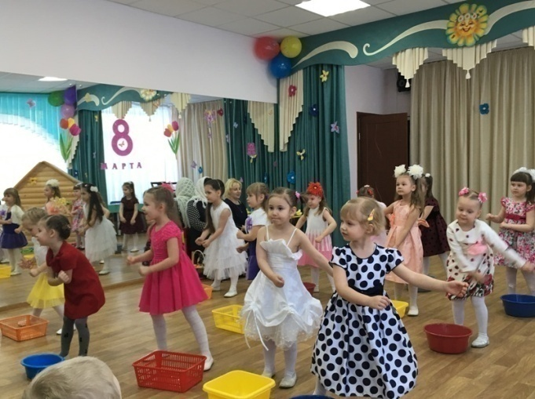
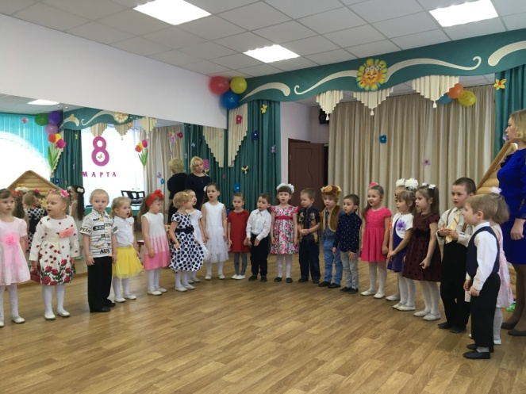

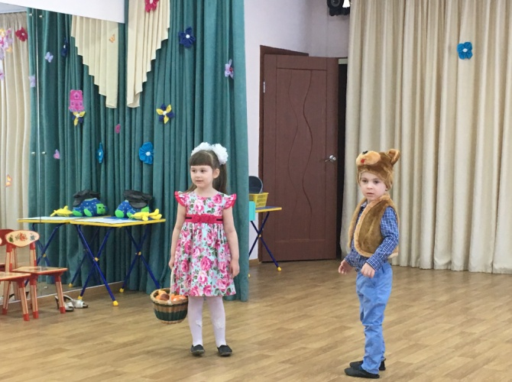
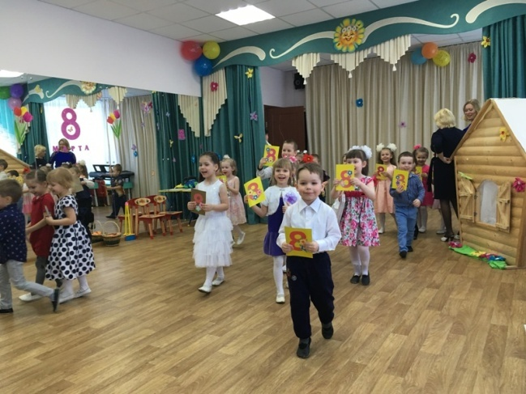

Выступление группы «Фитнес-Данс» на мюзикле
«Брысь! Или история кота Филофея».

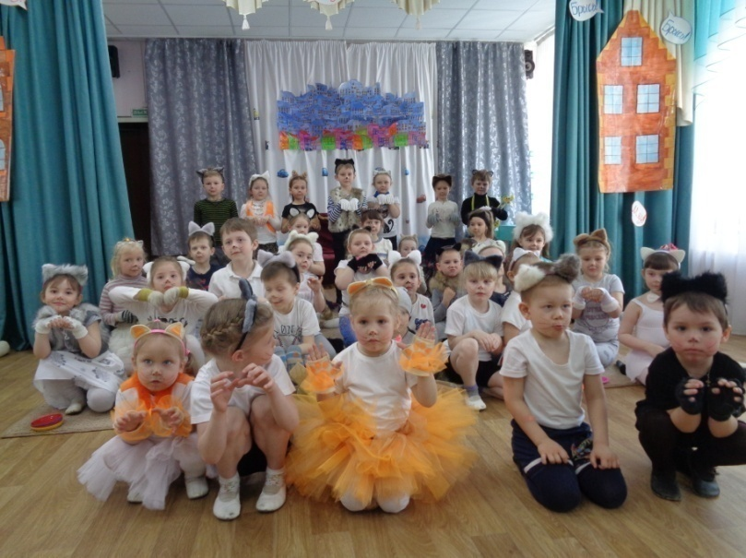

«День открытых дверей».
Родители посетили занятие по формированию у дошкольников элементарных математических представлений «Математическое королевство»
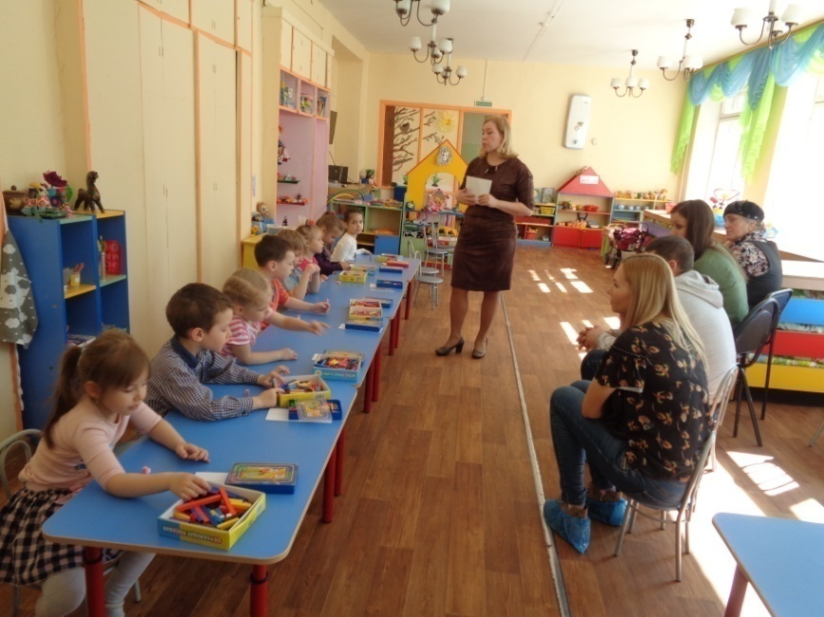

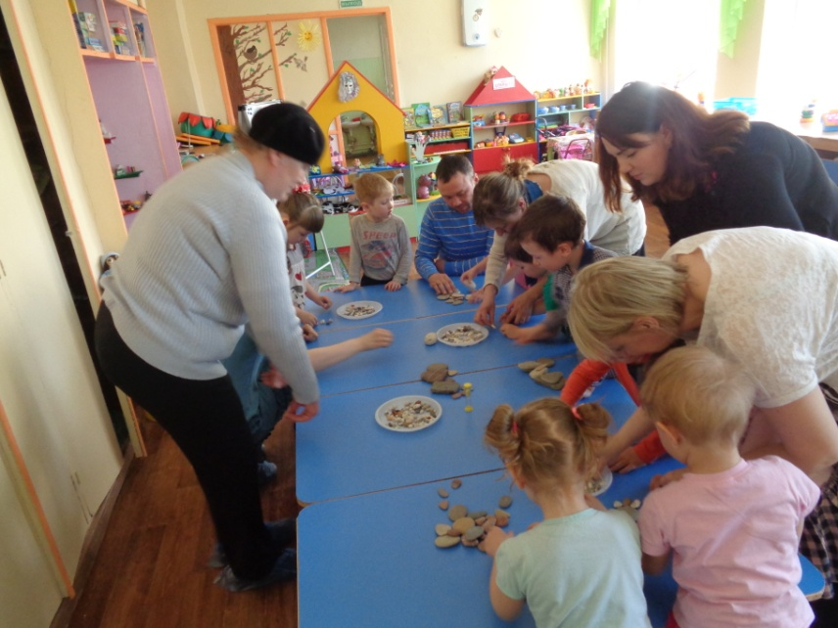
Совместно с дошкольниками родители приняли участие в опытно-экспериментальной деятельности «Все увидим, все узнаем».

Выступление группы «Фитнес-Данс»на выпускном балу.
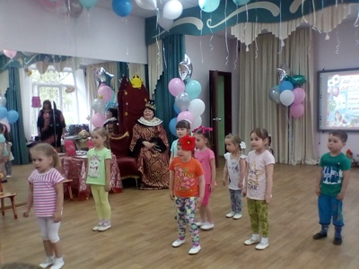
- Участвуем в конкурсах, выставках разного уровня:
- Семья Сережи Павелко смастерила синичник для участия в городской акции «Прилетайте в гости к нам!»

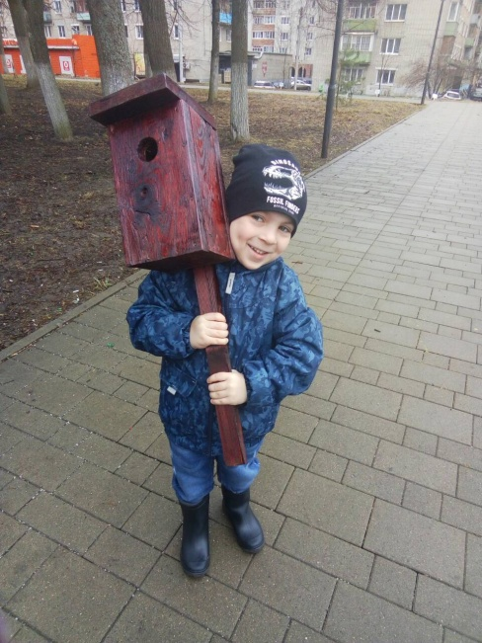

- Семьи Ани Кузьминой, Льва Гришина, Миланы Смирновой, Максима Мурашова приняли участие в областном конкурсе «Давай, поиграем!»

- Благодарим
Семьи: Савелия Извекова, Алины Масловой, Алисы Селиной, Алины Тогаевой за оказание помощи в мытье окон.
Семьи: Алисы Селиной, Златы Ромашкиной за ксерокопирование заданий для развития мелкой моторики.
Семью Миланы Смирновой за оформления аквариума на тему: «Весна пришла!»
Всех родителей за развитие предметно - развивающей среды группы.

С уважением воспитатели: Чапыгина Ирина Юрьевна, Гурьянова Светлана Валерьевна ; младший воспитатель: Хрящева Ольга Борисовна.

